АСМТ «Наполеон» 3.5
Мобильный менеджер

Руководство пользователя

Ярославль, 2015 г.
АСМТ «Наполеон»: Руководство пользователя. – Ярославль, 2015 г.

Линия консультаций:
(4852) 599-368
e-mail: info@grsoft.ru

Для решения текущих вопросов работает удаленная служба консультаций. Заявки принимаются ежедневно, кроме субботы и воскресенья, с 10.00 до 16.00, по указанным выше телефону и адресу.
Перед обращением за помощью консультанта постарайтесь четко сформулировать проблему, с которой вы столкнулись.

Гильдия разработчиков
150002 г.Ярославль, ул. Стачек, 63
тел.: +7 (4852) 599-368
www.grsoft.ru
e-mail: info@grsoft.ru


Оглавление:
1. Начало работы с программой 4
2. Окно «Подробно» 7
3. Работа от имени агента 9
4. Задачи 11
5. Настройки 15
6. О программе 16

1. Начало работы с программой

Приложение «Мобильный менеджер» для OS Android является дополнением к программному комплексу АСМТ «Наполеон». Оно представляет собой упрощенную версию приложения «Наполеон–РМР» для настольных ПК, но не повторяет его. «Мобильный менеджер» используется руководителем для быстрой проверки состояния дел и выполнения ряда простых действий на КПК в случаях, когда стационарное рабочее место недоступно.

Для начала работы выберите в списке приложений программу Napoleon–Manager (Рис 1.1).

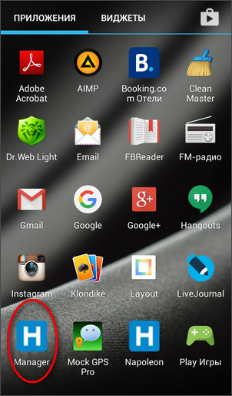
Рис. 1

Перед вами откроется основное окно программы. Нажмите кнопку «Меню» () на корпусе аппарата и в появившемся меню выберите пункт «Обновить» (Рис. 1.2).

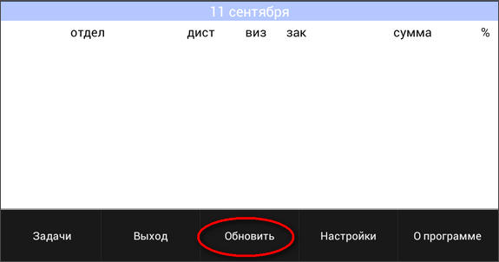
Рис. 1.2

Перед вами появится список агентов по подразделениям. Под именем агента – информация о дате и времени последней синхронизации. В колонке «Дистанция» указывается прямое расстояние от менеджера до агента в данный момент. В следующих колонках отражается количество визитов агента, количество сделанных им заказов, общая сумма по итогам заказов и процент выполнения плана дневного маршрута (Рис. 1.3).

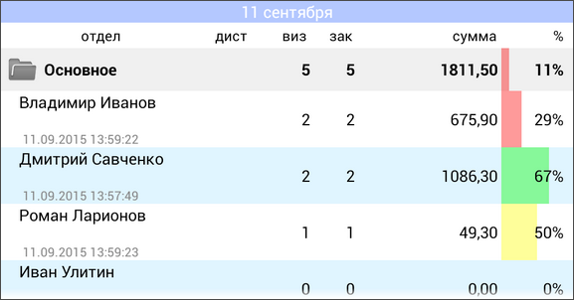
Рис 1.3

Также из этого окна вы можете отправить сообщение одному агенту или всем агентам отдела. Для этого нажмите и удерживайте название отдела или имя агента (Рис. 1.4).
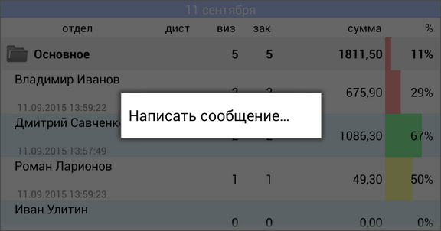
Рис. 1.4

Нажмите на флажок «Написать сообщение» - перед вами откроется поле для создания сообщений (Рис. 1.5).

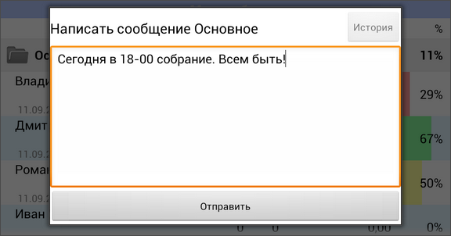
Рис. 1.5

2. Окно «Подробно»

Нажмите на имя агента, чтобы получить более подробную информацию о его действиях. Перед вами откроется окно с данными о нем (Рис.2.1).

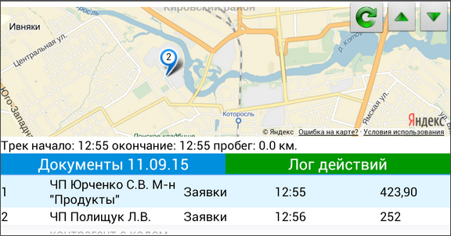
Рис. 2.2

В верхней части экрана отображается карта с отметками о перемещениях агента, в нижней части – список составленных им документов. Для обновления карты и информации о треке нажмите кнопку . При помощи кнопок и вы можете менять режим просмотра – только карта во весь экран (Рис. 2.3), только список документов (Рис. 2.4) и т. д.

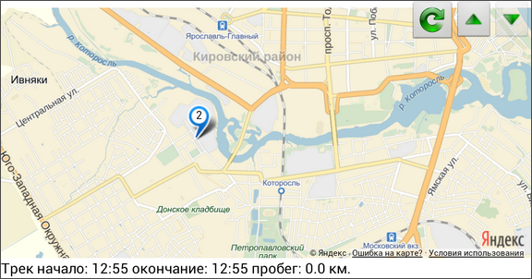
Рис. 2.3

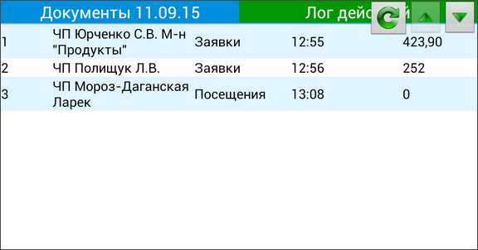
Рис. 2.4

Чтобы просмотреть составленный агентом документ, нажмите на строку с названием этого документа. В приведенном примере (Рис. 2.5) мы рассматриваем документ «Заявка»: перед нами список товарных позиций с указанием количества и цены, общее количество заказанных товарных позиций, общая сумма заказа и место для комментария агента.

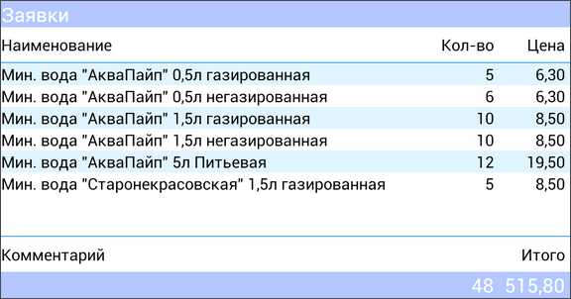
Рис. 2.5

3. Работа от имени агента

Вы можете запустить мобильное приложение агента и выполнить необходимые действия как бы «от его имени». При этом вам нет необходимости использовать его логин и пароль. Это уникальная для нашего программного комплекса опция, в приложении руководителя для настольного ПК «Наполеон–РМР» ее нет.
В основном окне программы выберите нужного вам агента, нажмите и удерживайте строку с его именем. Далее в появившемся списке выберите пункт «Запустить Наполеон» (Рис. 3.1).

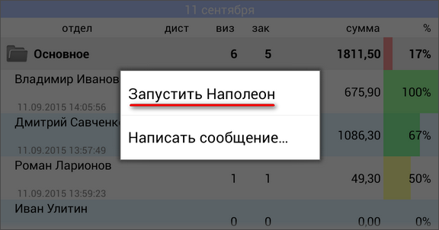
Рис. 3.1

После этого перед вами откроется приложение, которое может выполнять практически все основные функции агента (синхронизироваться от его имени, создавать заказ, фотоотчёт, заполнять анкеты и т.д. ) (Рис. 3.2).

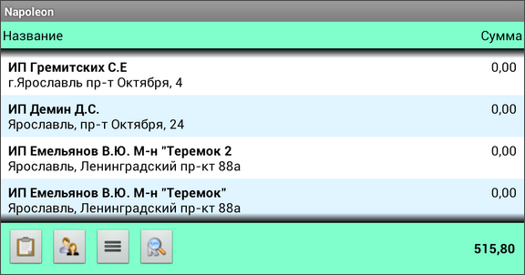
Рис. 3.2

Для смены агента выберите другого агента в менеджере и снова нажмите на строке меню «Запустить Наполеон».

Обратите внимание на тот факт, что вводить логин/пароль агента, из-под имени которого вы работаете, не нужно. Это позволит избежать следующей путаницы в данных:
- без логина/пароля агента вы не получите сообщений, предназначенных агенту. Таким образом, агент не пропустит важной информации.
- во время вашей работы программа не будет передавать GPS-данных с вашего КПК и не создаст путаницы в треке.
- лог агента вестись не будет и не будет путаницы с вашим собственным логом.
При этом все остальные функции программы доступны вам в полном объеме.

4. Задачи

Вы можете назначать любому агенту индивидуальные задания. Для этого зайдите в окно «Подробно» данного агента и выберите контрагента, на которого вам необходимо оформить задачу (или несколько задач). Нажмите на строку нужного контрагента и удерживайте до появления флажка «Задачи» (Рис. 4.1).

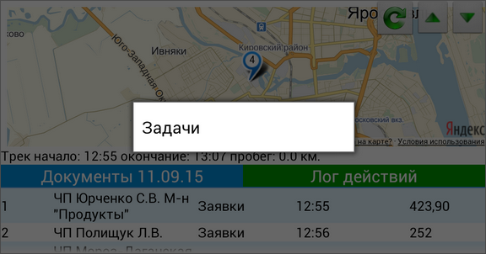
Рис. 4.1

В открывшемся окне вы можете просмотреть список задач, назначенных на этого контрагента ранее, за интересующий вас период. Для этого задайте период (с…по…) (Рис. 4.2) и нажмите кнопку «Обновить» . Список назначенных ранее задач (если они есть) будет выведен на экран (Рис. 4.3).

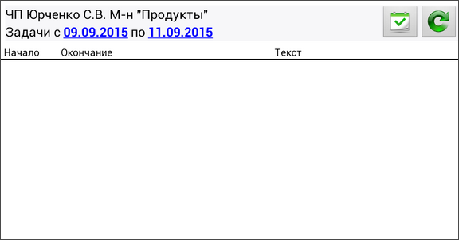
Рис. 4.2

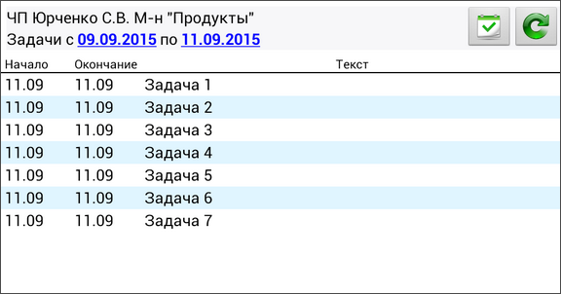
Рис. 4.3

Для назначения новой задачи нажмите кнопку . Здесь выберите временной интервал, в который задача должна быть выполнена, и введите текст задачи. Далее нажмите «ОК». Задача будет передана на КПК агента при следующей синхронизации.

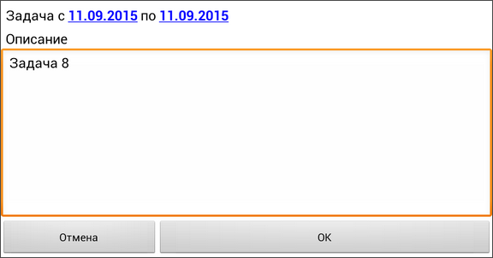
Рис. 4.4

Также вы можете отредактировать текст ранее созданной задачи. Для этого в общем списке задач (Рис. 4.3) нажмите на строку нужной задачи и внесите изменения в окне «Описание» (Рис. 4.5)
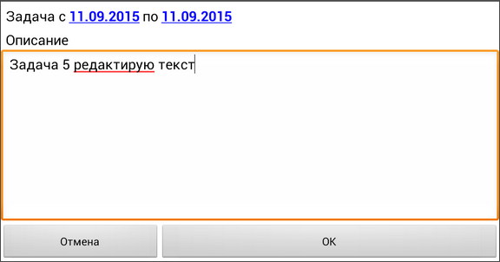
Рис. 4.5

Сводный отчет о выполнении агентом задач вы можете просмотреть следующим образом: находясь в основном окне программы, нажмите кнопку «Меню» () на корпусе аппарата и в появившемся меню выберите пункт «Задачи» (Рис. 4.6).

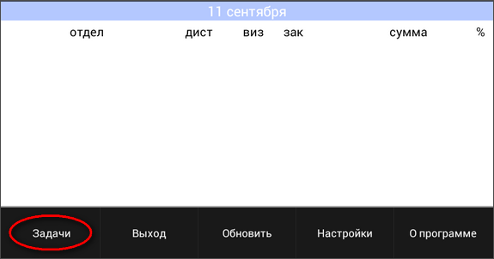
Рис. 4.6

Здесь в окне слева вверху выберите нужного вам агента и установите временной интервал, за который хотите получить отчет. Далее нажмите кнопку «Обновить» (Рис. 4.7).
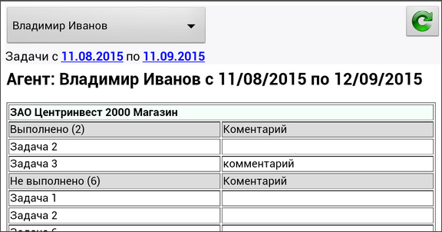
Рис. 4.7

5. Настройки

Нажмите кнопку «Меню» () на корпусе аппарата и в появившемся списке выберите пункт «Настройки» (Рис. 5.1).

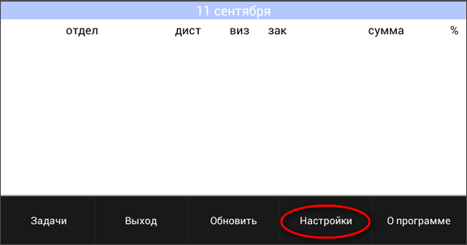
Рис. 5.1

В открывшемся окне введите необходимую информацию – IP, порт, логин и пароль (логин и пароль для мобильного менеджера не должен совпадать с логином и паролем для программы «Наполеон – РМР», иначе сработает стандартная защита лицензирования РМР). Для выбора лицензии воспользуйтесь кнопкой «Лицензия» (Рис. 5.2).

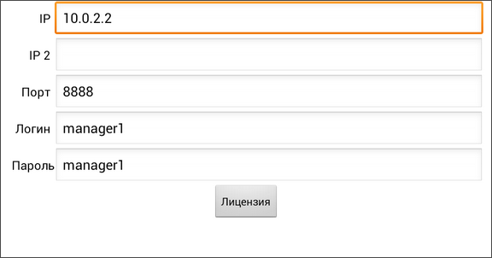
Рис. 5.2

При отсутствии у вас персональной лицензии – выберите Демо-лицензию. В этом случае приложение будет выполнять все свои функции, однако разработчик оставляет за собой право ограничить количество обращений к серверу за временной интервал.

6. О программе

Нажмите кнопку «Меню» () на корпусе аппарата и в появившемся списке выберите пункт «О программе» (Рис. 6.1).

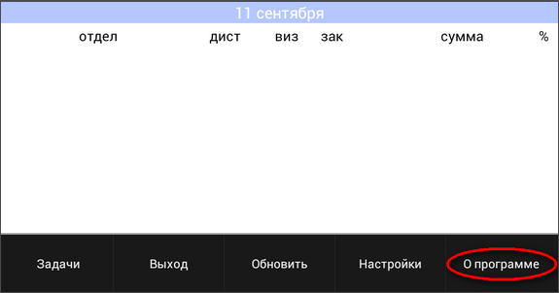
Рис. 6.1

На экране откроется окно с общими сведениями о программе. Здесь же вы можете проверить и установить обновления (Рис. 6.2).

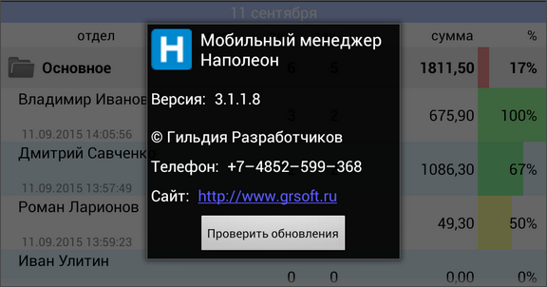
Рис. 6.2

